8. Gliederung an die Teilprodukte

Der Eventplaner lässt sich in verschiedene Teilprodukte unterteilen, die allerdings nur begrenzt von einander abgegrenzt werden können.
Die Teilprodukte sind die Eventsanzeige, die um Kommentar, Bewertung und Suche erweitert werden und nicht unabhängig voneinander agieren. Der Kalender, in dem man sich Events anzeigen lassen und vormerken kann, und die Mitfahrgelegenheit, die mit dem jeweiligen Event verknüpft ist.
Als Hauptmodul gilt der Eventplaner, das Interface der Schaltfläche, von der aus alle Funktionen ansteuerbar sind.

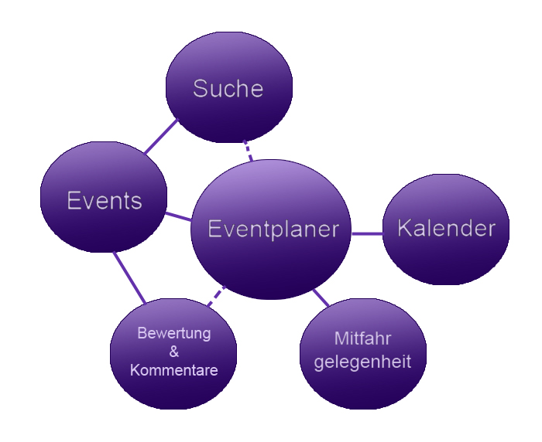

- Benutzerschnittstelle
Die Benutzerschnittstelle soll vor allem ansprechend, freundlich und doch schlicht sein. Benutzer aller Altergruppen sollen sich schnell und problemlos zurecht finden können. Dominierend sind die Farben Weiß, Ultramarineblau und ein Rot-Violett, die Farben des Corporate Design. Essenzielle Buttons sind stark hervorgehoben, um die Bedienung zu erleichtern. Ein einheitliches Design sorgt für Übersicht und ein leichtes Erlernen der Benutzerschnittstelle.

